电子信息学院

实验报告书

课程名：《软件工程实验》
题 目： 实验三、软件项目的结构化分析
实验类别 【验证、设计、综合】
班 级： 软件2112
学 号： 211003660828
姓 名： 米丽开木
组 长： 斯鑫语

评语：

实验内容： 优秀[ ] 良好[ ] 合格[ ] 一般[ ] 不合格[ ]
报告格式： 优秀[ ] 良好[ ] 合格[ ] 一般[ ] 不合格[ ]
实验态度： 优秀[ ] 良好[ ] 合格[ ] 一般[ ] 不合格[ ]
实验结果： 优秀[ ] 良好[ ] 合格[ ] 一般[ ] 不合格[ ]
课题纪律： 优秀[ ] 良好[ ] 合格[ ] 一般[ ] 不合格[ ]

成绩： 指导教师： 杨志和

批阅时间： 年 月 日

实验三、软件项目的结构化分析
- 实验内容或题目
根据课程实验小组的项目题目，完成软件系统的组织结构图、业务流程图、数据流程图
为解决宠物问题和改善社区环境，为我们的带来更多的可能性和更广泛的品质生活体验。个性化服务、社交和互动体验、智能设备的应用拓展以及生活服务的延伸将成为该系统的发展方向。相信随着技术的不断创新和应用，同城大学生遛宠系统将为我们带来更为便捷、智能和人性化的生活方式，让我们与宠物一起畅享品质生活。
2、实验目的与要求
1. 掌握需求分析的内涵
2. 熟练绘制组织结构图、业务流程图、数据流程图、实体关系图等的绘制方法。
3. 掌握结构化方法的内涵
- 实验结果
实验结果参考实验指导书中实验二、实验三
组织结构图：
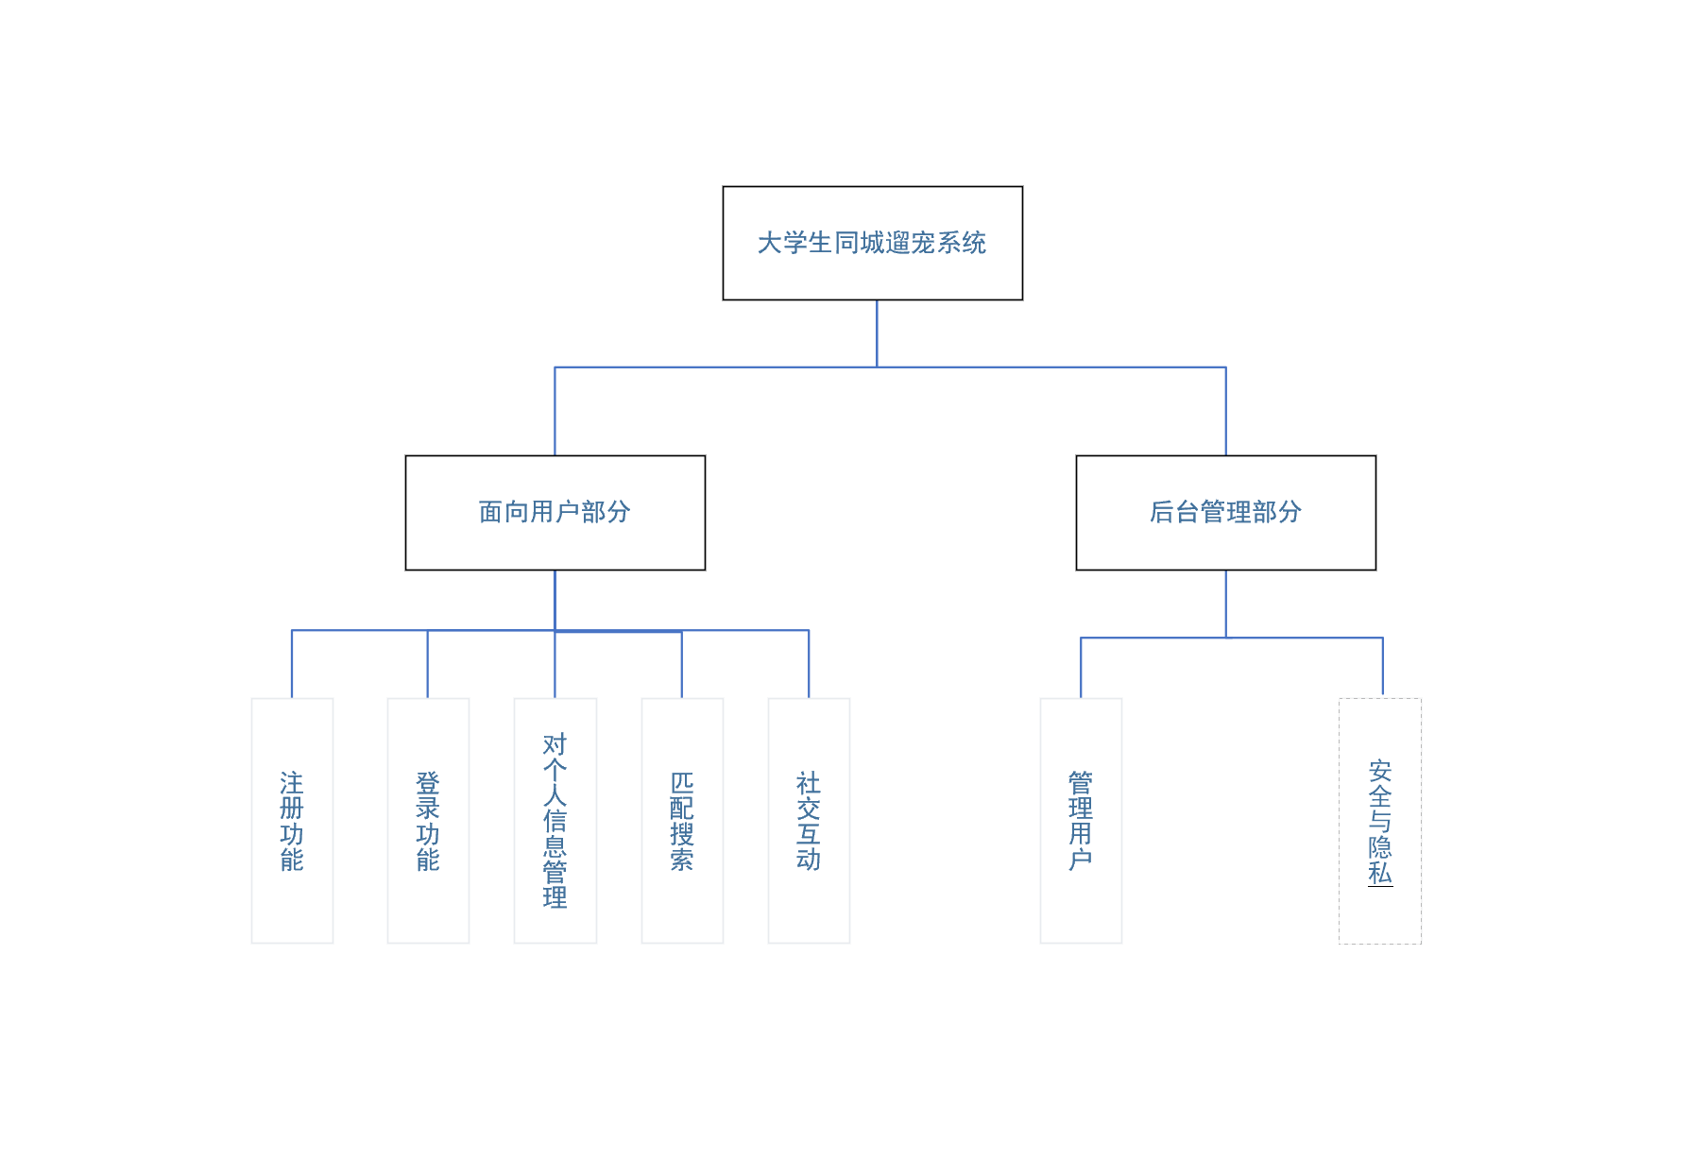

业务流程图：
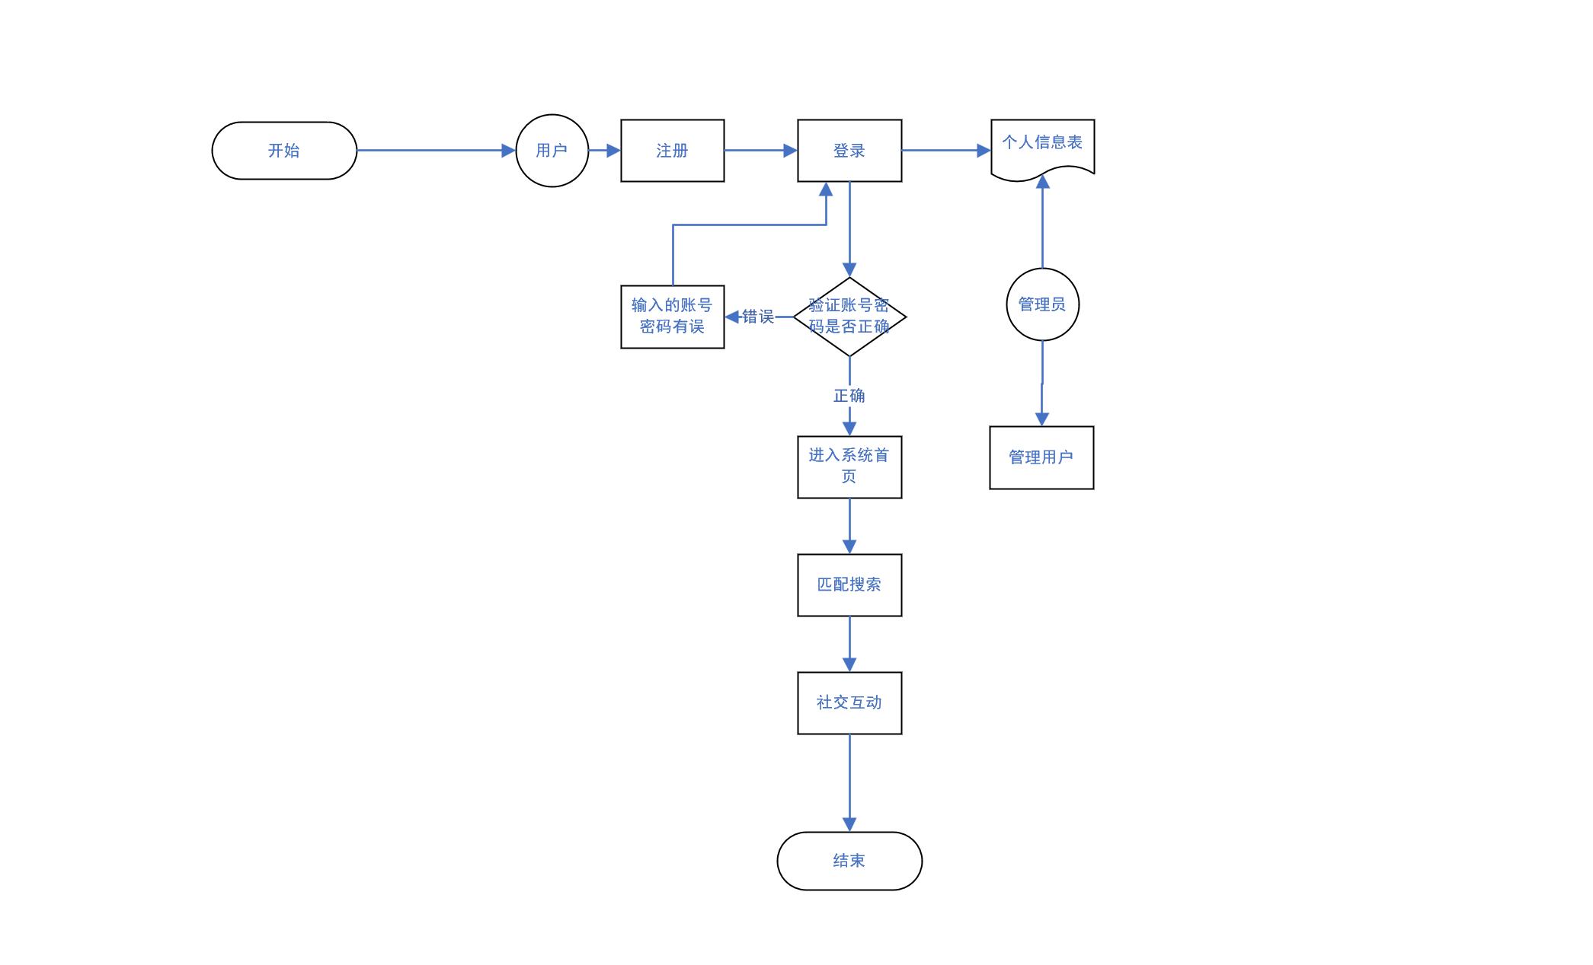

数据流程图：
（顶层数据流程图）
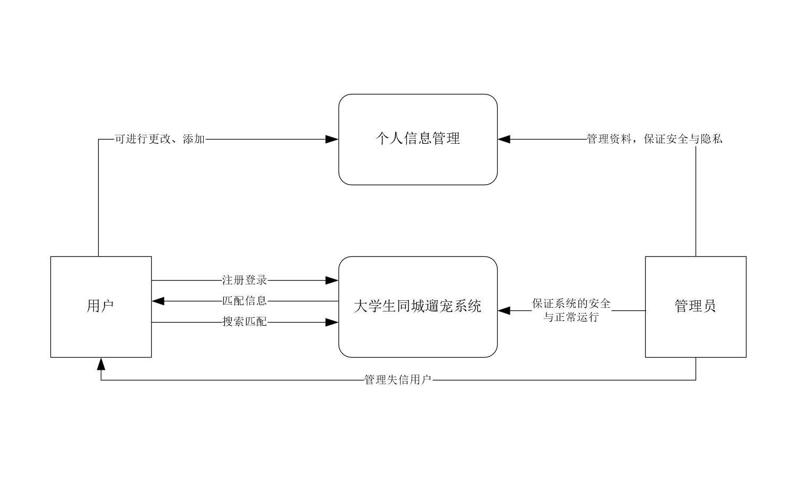

细化顶层数据流程图
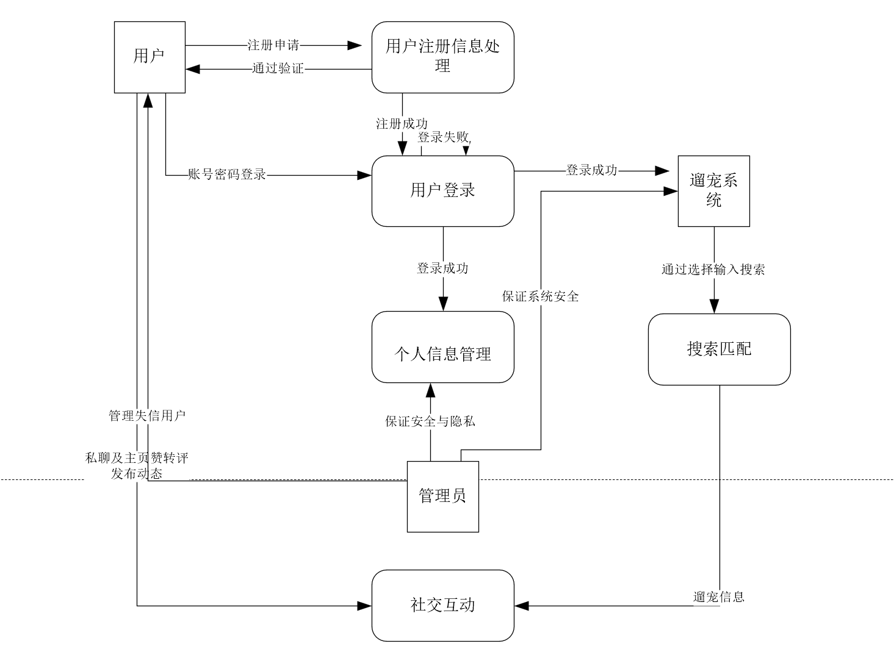
实体关系图：
